OtaService Apk

文件狀態  [ ] 草稿文件  [√ ] 正式文件  [ ] 更改正式文件 | 版 本： | Version 1.1
文件狀態  [ ] 草稿文件  [√ ] 正式文件  [ ] 更改正式文件 | 作 者： | Tony
文件狀態  [ ] 草稿文件  [√ ] 正式文件  [ ] 更改正式文件 | 完 成 日期： | 2021/7/16

版本/狀態 | 作者 | 審核 | 完成日期 | 備註
Version1.0 | Tony |  | 2021/3/19 | 初版
Version1.1 | Tony |  | 2021/7/16

介紹
- 為用來升級版本的Apk
- 下圖為基本溝通流程
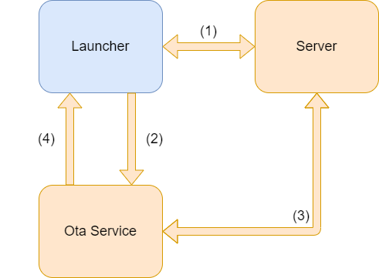

- Broadcast Interface
private | parameters | 說明
final String | ABUPDATE_BROADCAST_REGISTER_CALLER | 註冊CALLER
final String | ABUPDATE_BROADCAST_START | 開始更新
final String | ABUPDATE_BROADCAST_STOP | 停止更新
final String | ABUPDATE_BROADCAST_PAUSE | 暫停更新
final String | ABUPDATE_BROADCAST_RESUME | 恢復更新
final String | ABUPDATE_BROADCAST_ERROR | 錯誤訊息
final String | ABUPDATE_BROADCAST_STATUS | 狀態訊息
final String | ABUPDATE_BROADCAST_COMPLETE | 更新完成訊息
紅色為內收外，藍色為外收內

- Broadcast interface parameter
private | parameters | 說明
final String | ABUPDATE_BROADCAST_ERROR_CODE  參數:  Int errorcode = 0 // success | 錯誤碼
final String | ABUPDATE_BROADCAST_ERROR_MSG  參數:  string mErrMsgArray[errCode] = "Success" | 錯誤訊息
final String | ABUPDATE_BROADCAST_UPDATE_PROGRESS  參數:  Int percent = 52 | 更新進度
final String | ABUPDATE_BROADCAST_UPDATE_BIN_URL  參數:  string BinUrl =  "file:///data/ota_package/  N97_A1B_72115_2/N97_A1B_72115.bin" | 要下載image bin的檔案位置
final String | ABUPDATE_BROADCAST_UPDATE_PARAM_URL  參數:  string ParamUrl =  "file:///data/media/0/  N97_A1B_72115_2/N97_A1B_72115.txt" | 要下載image txt的檔案位置
final String | ABUPDATE_BROADCAST_UPDATE_IMAGE_VERSION  參數:  string ImageVersion = "alticast.abupdate.image.version" | Image的版本
final String | ABUPDATE_BROADCAST_UPDATE_MODE  參數:  int mode = 0//internet mode  int mode = 1//usb mode | 藉由網路更新或是USB更新
final String | ABUPDATE_BROADCAST_UPDATE_CALLER  參數:  string callername = "com.sv.n973796_home" | 發出更新要求的Caller名字
紅色為內收外，藍色為外收內所帶的參數

- ABUpdateReceiver接收的訊息
  - ABUPDATE_BROADCAST_REGISTER_CALLER
    - 接收後傳向
      - DownloadService的registerCaller
    - 傳遞的參數
      - ABUPDATE_BROADCAST_UPDATE_CALLER
      - Default為凱播homeluncher

  - ABUPDATE_BROADCAST_START
    - 接收後傳向
      - DownloadService的abHandlerStart
    - 傳遞的參數
      - ABUPDATE_BROADCAST_UPDATE_BIN_URL
      - ABUPDATE_BROADCAST_UPDATE_PARAM_URL
      - ABUPDATE_BROADCAST_UPDATE_IMAGE_VERSION
      - ABUPDATE_BROADCAST_UPDATE_MODE

  - ABUPDATE_BROADCAST_STOP
    - 接收後傳向
      - DownloadService的ABUpdateStop

  - ABUPDATE_BROADCAST_PAUSE
    - 接收後傳向
      - DownloadService的ABUpdatePause

  - ABUPDATE_BROADCAST_RESUME
    - 接收後傳向
      - DownloadService的ABUpdateResume

  - Intent.ACTION_SCREEN_ON.toLowerCase()
    - 把led設定為綠色

  - Intent.ACTION_SCREEN_OFF.toLowerCase()
    - 把led設定為紅色

- DownloadService傳出的訊息
  - ABUPDATE_BROADCAST_ERROR
    - 傳遞的function
      - SendErrBroadCast(int errCode)
    - 傳遞的參數
      - ABUPDATE_BROADCAST_ERROR_CODE
      - ABUPDATE_BROADCAST_ERROR_MSG

  - ABUPDATE_BROADCAST_STATUS
    - 傳遞的function
      - SendUpdateProgress(int Percent)
    - 傳遞的參數
      - ABUPDATE_BROADCAST_UPDATE_PROGRESS

  - ABUPDATE_BROADCAST_COMPLETE
    - 傳遞的function
      - SendUpdateComplete()

Define
private | Name
static DownloadService | mDs
boolean | OTA_DEBUG  Debug顯示log
boolean | running  onStartCommand中的while條件，用來判斷是否要持續檢查ota狀態
HandlerThread | abHandlerThread  ota更新的handlerthread
Handler | abHandler  ota更新的handler
UpdateEngine | abEngine  ota更新的套件
ABUpdateReceiver | abreceiver  ota與外部街口的receiver
UpdateEngineCallback | mUpdateEngineCallback  ota更新的套件的callback套件
Runnable | mABUpdateRunnable  ota更新的Runnable
String | updatePath  ota更新檔的.bin位置
String | updatePropPath  ota更新檔的.txt位置
String | UpdateImageVersion  ota更新檔的版本號
String[] | mUpdateStatusMsgArray  ota更新狀態的array list
String[] | mErrMsgArray  ota更新狀態error code的array list
PesiCommand | command
IMisc | pesiService
int | OTAStatus  Otaservice的狀態
ConnectivityManager | mConnectivityManager  網路連線的manager
ConnectivityManager.NetworkCallback | mNetworkCallback  網路連線的callback
NetworkRequest | mNetworkRequest
Final String | SaveOtaPath  建立一個200k檔案的檔案路徑
final int | Min_Save_Size  建立一個200k檔案的檔案大小
final String | SaveSpaceFile  建立一個200k檔案的檔案名稱
String | mCallerPackageName  ota service要回傳broadcast的目標

Method table(DownloadService)
public | method
 | DownloadService()
DownloadService | getInstance()
void | onCreate()
void | SendUpdateProgress(int Percent)
void | SendErrBroadCast(int errCode)
void | SendUpdateComplete()
void | CloseAbHadleThread()
void | ABUpdateStop()
void | ABUpdatePause()
void | ABUpdateResume()
void | setLogEnable(boolean enable)
boolean | getLogEnable()
int | getOTAStatus()
void | setOTAStatus()
int | onStartCommand(Intent intent, int flags, int startId)
void | onDestroy()
IBinder | onBind(Intent intent)
void | abHandlerStart(String UpdateBinUrl,String UpdateParamUrl, String ImageVersion)
void | registerCaller(String CallerPackageName)
public | class
 | PayloadInfo

private | method
void | CreateABUpdateThread()
void | setBlinkLed()
void | setUpdateTime()
void | setRedLed(int enable)
void | setGreenLed(int enable)
void | SetUpdateEngineCallback()
boolean | checkFreeSpace(String statFsPath, final int checkSize)
void | SetNetworkCallback()
void | initNetworkInfoLis()
void | NetworkIsReady()
void | ApplyABUpdate()
void | SetABUpdateRunnable()
boolean | isOTASavedFileExist(File file)
void | WriteFiles(int filesize, String path)
private | class
 | OTA_Cur_Status

Public Method
- public DownloadService()
  - Constructor
  - 沒有做任何事情

- public static DownloadService getInstance()
- return DownloadService

- public void onCreate()
  - startForeground(1, notification)
啟動前談運行服務，(代表要通知的id, 顯示再通知欄的提示)
  - abEngine = new UpdateEngine()
  - abreceiver = new ABUpdateReceiver()
  - intentFilter = new IntentFilter()
action為Intent.ACTION_SCREEN_ON, Intent.ACTION_SCREEN_OFF
  - setOTAStatus(OTA_Cur_Status.Idle.getValue())
表示otaservice此時是閒置
  - initNetworkInfoLis()

- public void SendUpdateProgress(int Percent)
  - 送出更新進度的broadcast出去
    - Action為ABUPDATE_BROADCAST_STATUS
    - Flag為Intent.FLAG_RECEIVER_INCLUDE_BACKGROUND
使的靜態reciever也可以收到廣播
    - Key為ABUPDATE_BROADCAST_UPDATE_PROGRESS
    - Value為Percent

- public void SendErrBroadCast(int errCode)
  - 設定led顏色
    - 紅色為0，綠色為1
  - 設定ota狀態為閒置
  - 送出error code的廣播出去
    - Flag為Intent.FLAG_RECEIVER_INCLUDE_BACKGROUND
使的靜態reciever也可以收到廣播
    - Action為ABUPDATE_BROADCAST_ERROR
    - Key為ABUPDATE_BROADCAST_ERROR_CODE, ABUPDATE_BROADCAST_ERROR_MSG
    - Value為errCode, mErrMsgArray[errCode]

- public void SendUpdateComplete()
  - 設定ota狀態為閒置
  - 設定led顏色
紅色為0，綠色為1
  - 送出Update Complete的廣播出去
    - Flag為Intent.FLAG_RECEIVER_INCLUDE_BACKGROUND
使的靜態reciever也可以收到廣播
    - Action為ABUPDATE_BROADCAST_COMPLETE

- public void CloseAbHadleThread()
  - 把更新要用的元件都設定為null或是解除註冊
    - mABUpdateRunnable = null;
    - abHandlerThread = null;
    - abHandler = null;

- public void ABUpdateStop()
  - 用來停止updateengine
  - Caller: abupdateReceiver

- public void ABUpdatePause()
  - 用來暫停updateengine
  - Caller: abupdateReceiver

- public void ABUpdateResume()
  - 用來恢復執行updateengine
  - Caller: abupdateReceiver

- public void setLogEnable(boolean enable)
  - 設定OTA_DEBUG
  - OTA_DEBUG為log可以顯示或關閉的參數

- public boolean getLogEnable()
  - Return OTA_DEBUG
  - OTA_DEBUG為log可以顯示或關閉的參數

- public int getOTAStatus()
  - return OTAStatus
  - OTAStatus 代表ota狀態，可能為Idle, OnGoing, Pause

- public int onStartCommand(Intent intent, int flags, int startId)
  - Override函數
  - 每次呼叫startService(Intent)的時候，都會呼叫該Service的onStartCommand
  - 這裡執行一個thread裡面有一個while loop，每一秒都去SystemProperties拿取TEMP_ABUPDATE_PERCENT、TEMP_ABUPDATE_COMPLETE、TEMP_ABUPDATE_ERRORFLAG、TEMP_ABUPDATE_ERRORCODE、SET_OTASERVICE_TEST_ENABLE，並根據上述的值做一些事情
    - TEMP_ABUPDATE_PERCENT的值大於0的話，SendUpdateProgress
    - TEMP_ABUPDATE_COMPLETE不等於0的話，SendUpdateComplete
    - TEMP_ABUPDATE_ERRORFLAG不等於0的話，SendErrBroadCast

- public void abHandlerStart(String UpdateBinUrl,String UpdateParamUrl, String ImageVersion)
  - 檢查版本
  - 檢查ota狀態
  - 檢查傳入的參數
  - 檢查網路
  - 檢查ota 200k file
  - 開始執行update handler

Private Method
- private void CreateABUpdateThread()
  - 把更新要用的元件都建立出來
    - abEngine = new UpdateEngine();
    - SetABUpdateRunnable();
    - abHandlerThread = new HandlerThread("abthread");
    - abHandler = new Handler(abHandlerThread.getLooper());

- private void setBlinkLed()
  - 設定led燈號

- private void setUpdateTime()
  - 設定更新時間於PesiCommand中

- private void setRedLed(int enable)
  - 用PesiCommand來設定紅色led的值

- private void setGreenLed(int enable)
  - 用PesiCommand來設定綠色led的值

- private void SetUpdateEngineCallback()
  - 設定updateEngine的callback
  - public void onStatusUpdate(final int status, final float percent)
    - 回傳更新的進度
  - public void onPayloadApplicationComplete(final int errorCode)
    - 更新完成或是失敗了就會觸發這個method
    - 更新成功errorCode為0
    - 更新結束後會CloseAbHadleThread()

- private boolean checkFreeSpace(String statFsPath, final int checkSize)
  - 檢查sdcard有沒有超過100kb的空間

- private void SetNetworkCallback()
  - 設定網路的call back
  - public void onAvailable(Network network)
    - 有可用的網路時會被觸發
    - 檢測網路到底有沒有通
  - public void onLost(Network network)
    - 當網路斷線時會被觸發

- private void initNetworkInfoLis()
  - 初始化網路的callback,所需要的參數
    - mConnectivityManager
    - mNetworkRequest
    - mNetworkCallback

- private boolean NetworkIsReady()
  - return網路狀態

- private void ApplyABUpdate()
  - 執行AB Update
  - 執行的是applyPayload(url, offset, size, headerKeyValuePairs)
    - url:升级包(Payload)的路径，ab升级只能使用内置儲存，必須在目錄 /data/ota_package/xxx 而且需要以file://開頭，比如file://data/ota_package/update.zip
    - offset:这是payload 在update.zip中的偏移量，需要從升級包文件中計算出來
    - Size:這是payload文件的大小，可以在payload_properties.txt中找到
    - headerKeyValuePairs:这是metadata,可以在升級包中的payload_properties.txt中找到

- private enum OTA_Cur_Status
  - 用來存ota現在的狀態
    - Idle: Stop, Complete, Error
    - OnGoing: Start, resume
    - Pause: Pause

- private void SetABUpdateRunnable()
  - 設定mABUpdateRunnable
    - 執行更新

- private boolean isOTASavedFileExist(File file)
  - 檢查200k的檔案有沒有存在
- private void WriteFiles(int filesize, String path)
  - 創立一個大小為filesize的檔案

- private void SendStatusExecution(String ExecutionName, boolean ExecutionResult, Context context)
  - 傳遞start, stop等等元件執行結果的broadcast給caller

Flowchart
- Interface flow
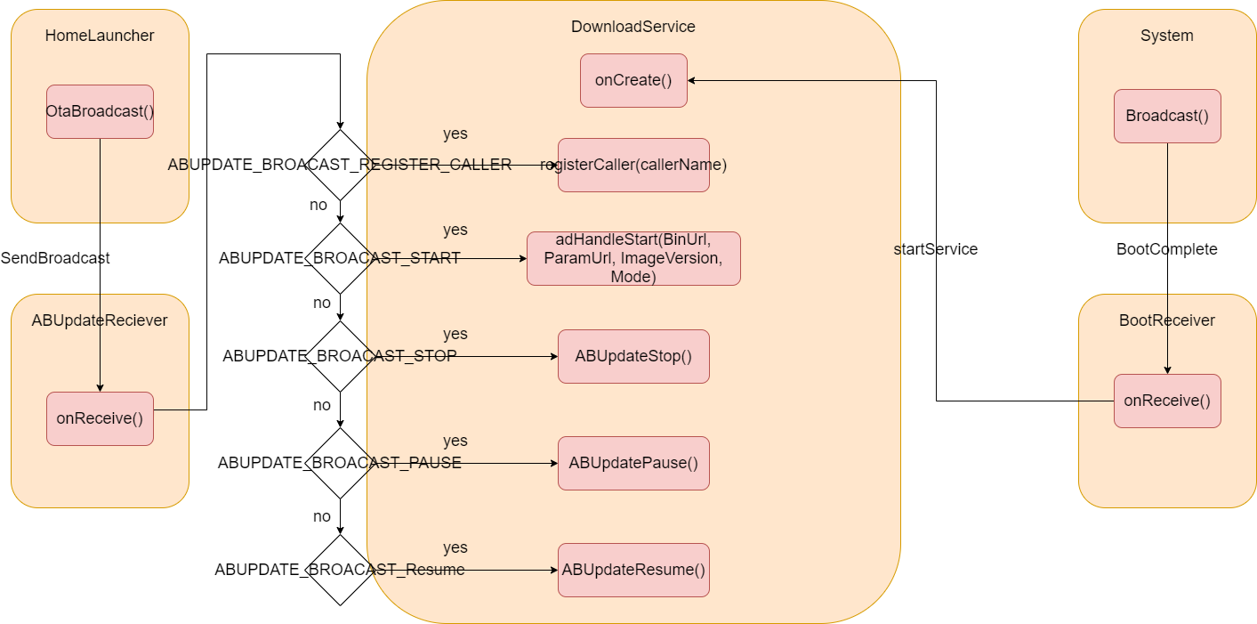
- Update flow
